Le xx octobre 2023

**Insérer ici le logo de votre structure**  
(format jpg)

COMMUNIQUE DE PRESSE

**(nom de votre structure) participe à la Semaine nationale   
des Missions Locales du 11 au 20 octobre**

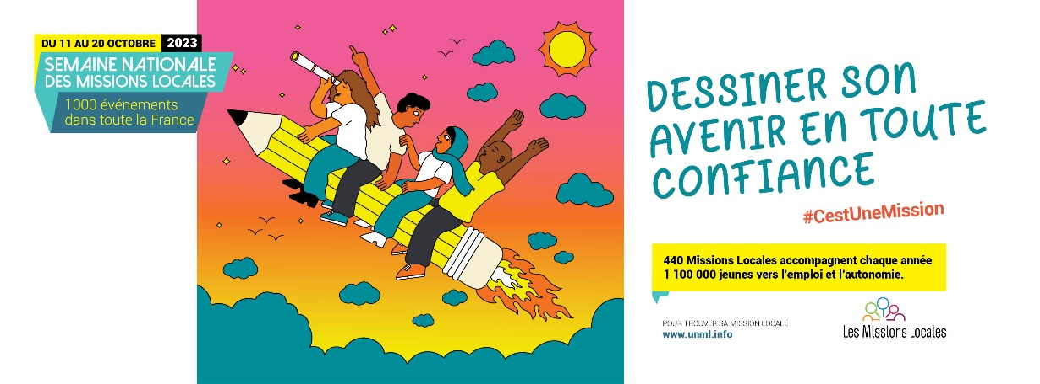

Grand rendez-vous annuel, la Semaine nationale des MissionsLocales permet – au travers des centaines d’événements proposés par les Missions Locales – de mieux faire connaître leurs actions au service de l’insertion sociale et professionnelle des jeunes de 16 à 25 ans. Et de rencontrer conseillers et jeunes pour échanger.

Pour cette 7ÈME édition, 1 000 événements sont organisés par les Missions Locales du 11 au 20 octobre 2023. Avec la valorisation de la créativité des jeunes accompagnés comme axe thématique : des expositions, des fresques, de la musique… sont à découvrir dans le [programme.](https://snml-2023.unml.info/le-programme-de-la-semaine/)

Pendant l’édition 2023 de la Semaine nationale, les jeunes et les partenaires sont invités à rencontrer ces structures qui mobilisent leur savoir-faire et leur expertise pour permettre aux jeunes… de dessiner leur avenir en confiance.

[**>>> Découvrir ici le programme national (cartographie) <<<**](https://snml-2023.unml.info/le-programme-de-la-semaine/)

**La Mission Locale de NOM DE VOTRE STRUCTURE participe à la dynamique nationale en organisant un événement sur son territoire.**

**L’événement de (nom de votre structure)**

***Nom de l’événement, petit descriptif, date, adresse, photo si possible.***

**(nom de votre structure) EN QUELQUES CHIFFRES**

* XXXXXX jeunes accompagnés par an - X actions menées en partenariat
* XX parrains bénévoles impliqués - …
* **Nous contacter pour nous interviewer :**
* XXXXXXXXXXXXXXXXXXX, Président(e) de nom de votre structure
* XXXXXXXXXXXXXXXXX, un(e) chargé(e) de projet nom de votre structure
* **Les partenaires de l’événement : insérer les logos ci-dessous**

**A propos du réseau national des Missions Locales**

Depuis 1982, les Missions Locales ont développé un mode d’intervention global au service des jeunes avec la prise en compte de l’ensemble des freins à leur insertion dans tous les domaines : emploi, formation, orientation, mobilité, logement, santé, accès à la culture et aux loisirs. Cette approche globale est le moyen le plus efficace pour lever les obstacles à l’insertion dans l’emploi des jeunes et à leur accès aux droits et à l’autonomie.

Les structures du réseau des Missions Locales sont des acteurs territoriaux des politiques publiques et sont présidées par des élus locaux.

Le réseau accompagne aujourd’hui près d’1,1 million de jeunes. Il compte 15 associations régionales, 440 Missions Locales et 6800 lieux d’accueil >>> **Lire les chiffres clés :** [**cliquer ici**](https://www.unml.info/le-reseau/les-chiffres-cles/)

**Toutes les actions réseau   
des Missions Locales**

**CONTACT PRESSE :***Compléter par le nom/coordonnées de votre contact presse*

**CONTACT PRESSE NATIONAL**

Edith Le Gourrier - **elegourrier@unml.info**

[www.unml.info](http://www.unml.info)

**#MissionsLocales2023**

[LinkedIn](https://fr.linkedin.com/company/union-nationale-des-missions-locales) - [Twitter](https://twitter.com/UNmissionlocale)-[Facebook](https://www.facebook.com/UNMLReseauDesMissionsLocales) - [Instagram](https://www.instagram.com/unml_missionslocales/)-[Youtube](https://www.youtube.com/channel/UCep6D6Ykn6UJxbpzImhNNMA)